Travail de création
Il faut disposer d’un ordinateur et d’enceintes ou d’écouteurs
Je réalise une création monstrueuse
A partir du texte ci-dessous, vous réaliserez une création en utilisant Audacity et une banque de sons.

Le casse-tête
Une femme âgée vivant seule décide de faire un casse-tête dans son salon pour passer la soirée. Dehors, c'est la noirceur totale.
Au fur et à mesure qu'elle assemble les pièces, une impression étrange la saisit : elle reconnaît peu à peu dans son puzzle le décor de son salon, puis sa télévision, puis elle-même vue de face ! De plus en plus fébrile, elle continue.
Les dernières pièces du puzzle qu'elle assemble sont celles de la fenêtre derrière elle. La toute dernière pièce du coin de la fenêtre montre le visage terrifiant d'un homme la regardant !
Déroulement :
Etape 1 :
Je télécharge et j’installe Audacity (si je ne l’ai pas sur mon ordinateur) avec le lien suivant :
https://www.fosshub.com/Audacity.html (copie d’écran ci-dessous pour cliquer au bon endroit), je fais « enregistrer » puis je l’installe (demande de l’aide à un adulte).
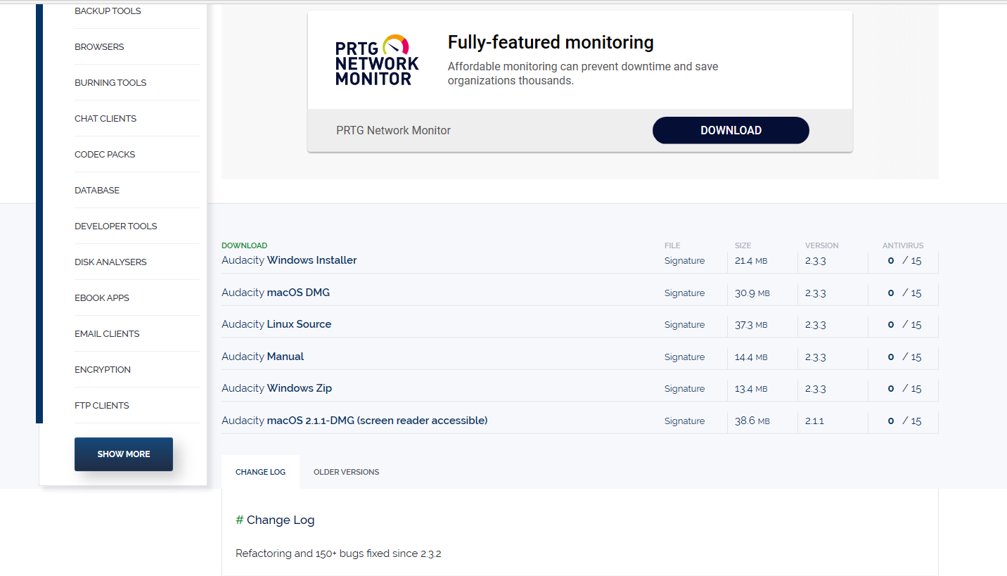

Etape 2 (facultative) :
Je lis le texte « Le casse-tête » plusieurs fois. J’adopte un ton de voix inquiétant comme si je lisais une histoire pour faire peur. Lorsque je suis prêt, je m’enregistre à l’aide de mon téléphone portable. Je récupère mon enregistrement sur ordinateur (je me l’envoie par mail, ou je connecte mon portable à un ordinateur).
Etape 3 :
Je sauvegarde sur mon ordinateur le fichier son « Echantillons musiques monstrueuses ».
Etape 4 :
Dans audacity :
J’ouvre mon fichier voix dans lequel je lis l’histoire « Le casse-tête » ou j’ouvre le fichier du professeur « le casse-tête » si je n’ai pas pu l’enregistrer.
Ensuite j’importe le fichier son « Echantillon musiques monstrueuses ». Il faut que les fichiers soient superposés.
Les élèves doivent être familiariser à l’utilisation d’Audacity. Un tutoriel conçu par l’enseignant peut permettre de guider les élèves.
Le but est de réaliser un fichier MP3 que vous enverrez au professeur par mail.

